Propuesta

Juan Carlos Hurtado Morales

Efraín Jared Ramírez Díaz

Ricardo Fabián Juárez Santoyo

Miguel Alejandro Vazquez Alberto

En el siguiente documento se desarrolló la propuesta inicial del proyecto. Se definen los dos tipos de requisitos básicos, tanto funcionales como no funcionales, la arquitectura y los componentes que son la base del proyecto, además de una planificación donde definimos una estimación de tiempo basado en nuestra herramienta personalizada y posibles riesgos durante la elaboración del proyecto.

Requerimientos funcionales

Al iniciar el desarrollo de la página web, se definieron los requerimientos que la página debía cumplir. Los requerimientos están enlistados y explicados para facilitar su entendimiento:

* Calificaciones (alumno)

1. Consultar calificaciones por ciclo escolar.
2. Imprimir boleta de cada ciclo.

* Calificaciones (maestro)

1. Agregar, modificar y eliminar calificaciones

I1. Registro de faltas.

I2. Registro de notas (conducta).

1. Imprimir boleta individual o grupal.

* Asignación de grupos (administrador).
* Consultar alumnos (maestro y administrador).
* Estadísticas (administrador).
* Materias (administrador).
* Maestros (administrador).
* Generación de grupos.

Requerimientos no funcionales

De la misma forma que los requisitos funcionales, también se definieron registros no funcionales para el desarrollo de la página web.

* Conexión estable al servidor con al menos 30 usuarios a la vez.
* Soporte para diferentes navegadores.
* El almacenamiento de datos será en base de datos no en la nube.

Entorno tecnológico inicial del proyecto

Planificación inicial

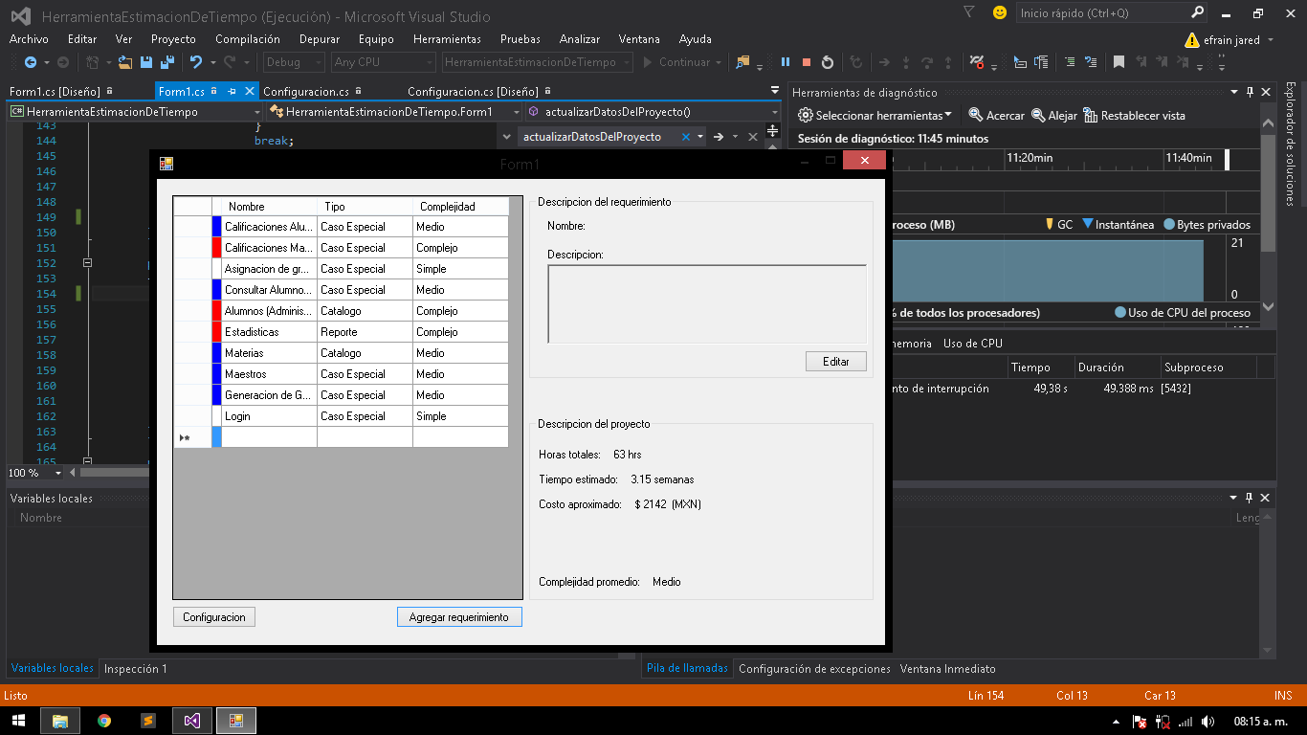En la siguiente imagen se muestran los requerimientos funcionales descritos anteriormente, cada requerimiento funcional fue clasificado por nombre, tipo y complejidad, cada requerimiento fue descrito de forma breve, además de que nuestra herramienta calcula el tiempo promedio que tardaríamos en hacer el proyecto tanto en semanas como en horas, también el costo aproximado y la complejidad de todo el proyecto.

**Entorno del sistema**

Este sistema será desarrollado en un entorno web compatible con los 3 navegadores más utilizados actualmente Google Chrome, Mozilla Firefox y Internet Explorer, será desarrollado con una arquitectura en 3 capas: Aplicación, Negocio y Datos, haciendo uso de lenguajes de programación afines como HTML y CSS en el área de diseño y presentación, JavaScript en cuestión de funcionalidad y comunicación con la base de datos, y PHP en programación del lado del servidor.

* **MySQL**

Para el almacenamiento de la información generada por nuestro sistema será almacenada en una base de datos creada en MySQL alojada en un servidor contratado para asegurar que los datos estén disponibles mientras el sistema esté en funcionamiento, igualmente se tomaran medidas de seguridad para asegurar que la información permanezca confidencial.

* **Web Services**

Son las tecnologías que permiten a nuestro sistema obtener la información ofrecida por los servicios web. El lenguaje utilizado para la obtención de datos es JSON.

* **APIs Extrernas**

Son servicios ofrecidos por empresas mediante las cuales podemos realizar acciones de forma automatizada, se ha integrado un servicio al proyecto debido a que se busca automatizar mensajes Push dicho servicio es ofrecido por PushingBox

|  |  |  |  |  |  |  |  |  |  |  |  |
| --- | --- | --- | --- | --- | --- | --- | --- | --- | --- | --- | --- |
| IDENTIFICACIÓN | | | | | | ANALISIS | | EVALUACION | SOLUCION | | |
| No. | Nombre | Descripción | Posible Riesgo | Causas | Consecuencias | Probabilidad | Impacto | Nivel de Riesgo | Decisión | Acciones | Indicadores |
|  |  | Cotización errona sobre el proyecto y falta de presupuesto para realización del proyecto | Aumento de los costos de proyecto | Mala cotización del proyecto | Desacuerdo con el cliente | 2 | 4 | 8 | Tener herramientas para cotización | Realizaciónw de mejores cotizaciones | 5 |
|  |  | No hacer las tareas a tiempo lo que conlleva a el atraso del proyecto | Retraso del proyecto | Entrega tardía del proyecto | Desacuerdo con el cliente | 4 | 5 | 20 | Tener una agenda para la entrega de tareas | Mejor organización del equipo | 4 |
|  |  | No cumplir con los reglamentos para la realización de una buena calidad | Disminución de calidad | No se crearon los estándares | Mala calidad y/o perdida de fama en el equipo, también riesgos con el cambio de equipos | 3 | 5 | 15 | Tener un plan de calidad en la organización | Mejor realización del proyecto | 3 |
|  |  | Discusión entre los miembros del equipo por alguna mala realización provocando pleitos verbales o físicos | Pérdidas o daños a personas | Desacuerdo en la realización el proyecto | Retraso del proyecto | 1 | 3 | 3 | Evitar indiferencias con persónale del equipo | Tener plan de contingencia por si el equipo tiene desacuerdos | 4 |
|  |  | No haber hecho juntas para tomar la tarea que quiera cada quien | Confusión en la realización de tareas | Mala comunicación entre el equipo | Retraso del proyecto | 3 | 3 | 9 | Hacer juntas de toma de tareas | Comunicación entre los miento del equipo para la asignación de tareas | 3 |
|  |  | Algún mal funcionamiento en el equipo de cómputo por mal mantenimiento | Falla en equipos de computo | Mal mantenimiento en los equipos | Retraso del proyecto | 3 | 2 | 6 | Tener agendadas las revisiones de los equipos | Revisión constan tente de los equipos | 3 |
|  |  | Falta de juntas para la asignación de roles o falla en la comunicación de los miembros y el equipo | Mala asignación de roles | Desacuerdo en la pedida de tareas del proyecto | Mala realización del proyecto | 4 | 3 | 12 | tener agendadas juntas para la decisión de roles | Comunicación entre los miento del equipo para la asignación de roles | 4 |
|  |  |  |  |  |  |  |  | 0 |  |  |  |
|  |  |  |  |  |  |  |  | 0 |  |  |  |

